1 | Разверните и настройте кластер Hadoop. Кластер должен включать один главный узел (namenode) и более двух дочерних узлов (datanode)
 | Для развертывания можно выбрать один из нескольких путей: 1) использовать в качестве узлов реальные машины, объединенные в локальную сеть. 2) использовать в качестве узлов виртуальные машины, объединенные в локальную сеть 3) размещать узлы в Docker-контейнерах 4) иное
2 | Проверьте работоспособность кластера. Для этого выведите в консоль информацию о его конфигурации и состоянии, а также отобразите веб-страницу с аналогичной информацией  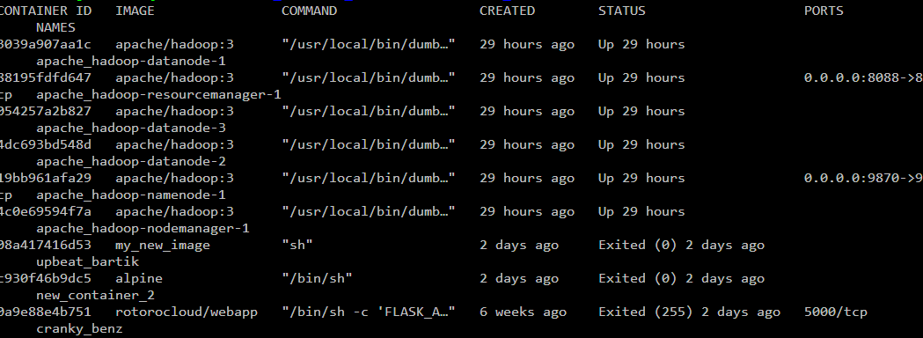  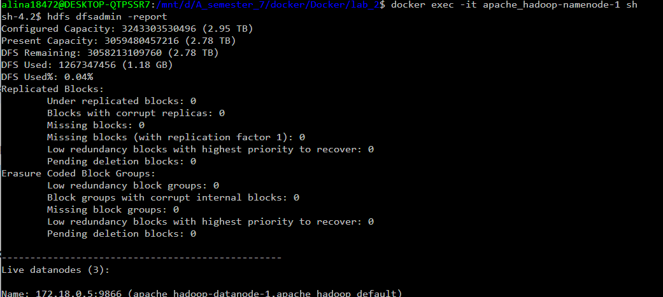  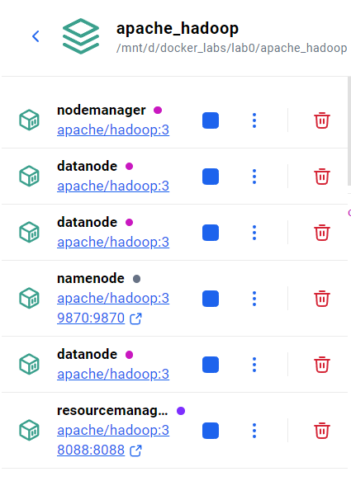  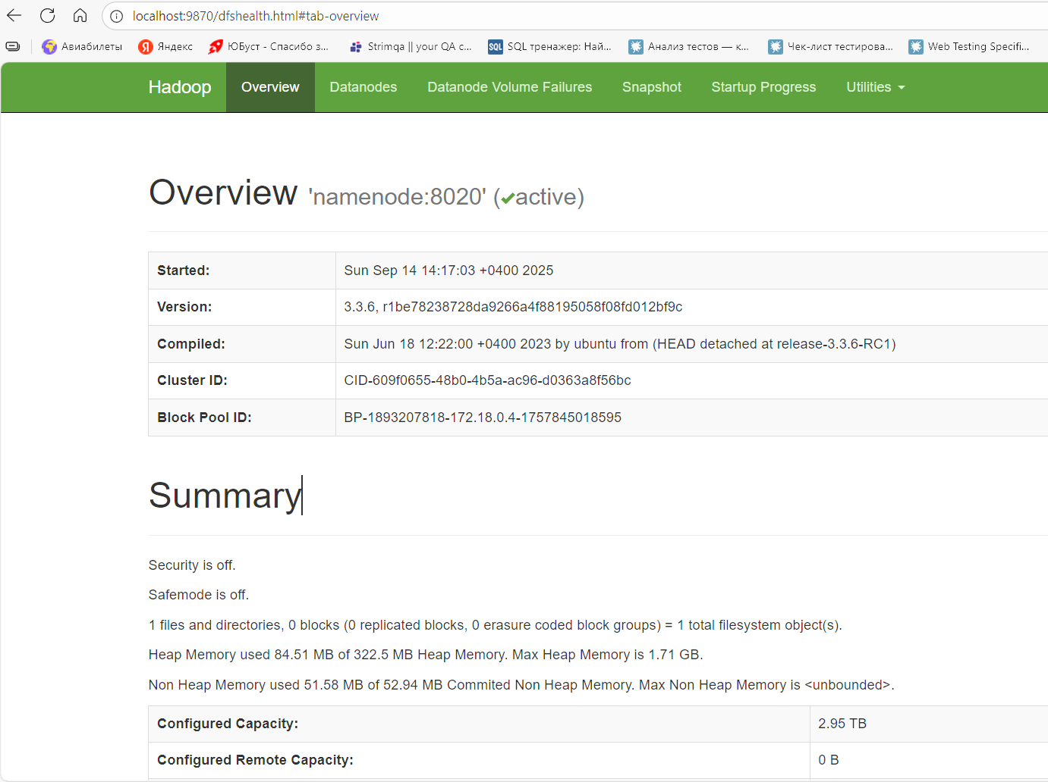
3 | Изучите и выполните базовые операции над файлами и директориями в HDFS (используйте консольные команды):
3.1. Создайте текстовый файл и внесите в него произвольную текстовую информациюA
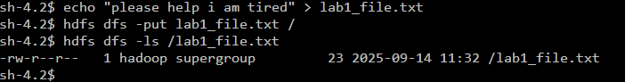
3.2. Настройте фактор репликации для создаваемого файла
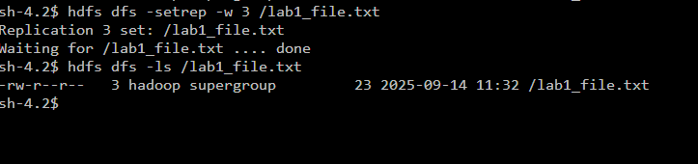
3.3. Отобразите изменения в каталогах локальной файловой системы (не HDFS), свзяанные с созданием нового файла
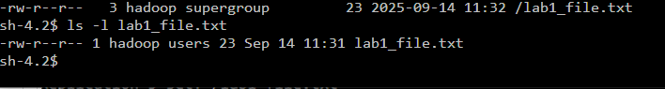
3.4. Удалите файл из HDFS
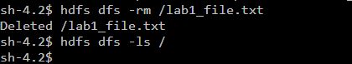
3.5. Создайте новую директорию
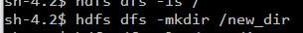
3.6. Переместите созданные ранее файлы в новую директорию
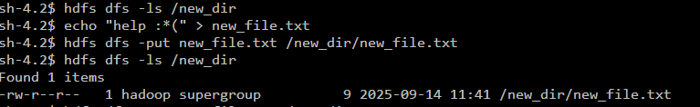
3.7. Переместите файл или файлы с локальной файловой системы во вновь созданную директорию HDFS
